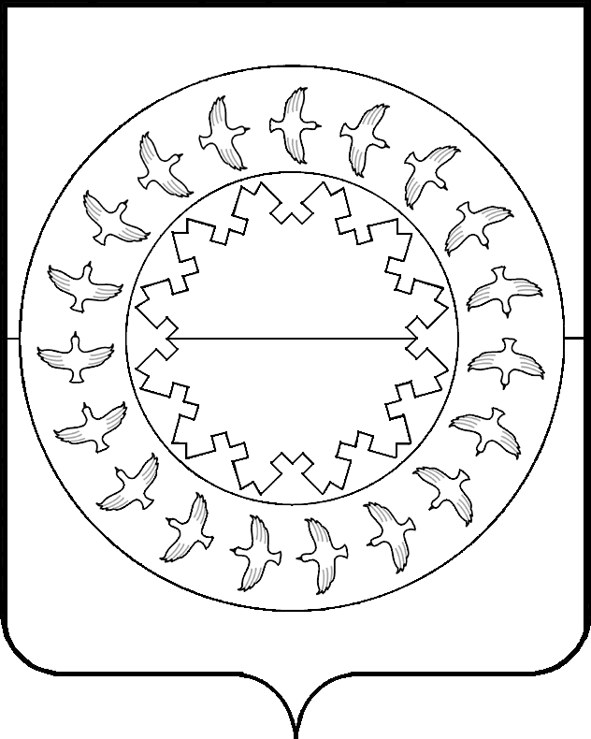

СОВЕТ
МУНИЦИПАЛЬНОГО РАЙОНА «ЗАПОЛЯРНЫЙ РАЙОН»
12-я сессия ІV созыва
_____________________________________________________

РЕШЕНИЕ

О внесении ходатайства для награждения медалью «За особые заслуги перед Ненецким автономным округом»

В соответствии с законом Ненецкого автономного округа от 1 июля 2008 года № 36-оз «О наградах и почетных званиях Ненецкого автономного округа», на основании ходатайства государственного бюджетного профессионального образовательного учреждения Ненецкого автономного округа «Нарьян-Марский социально-гуманитарный колледж имени И.П. Выучейского» от 27 ноября 2020 года № 430, Совет муниципального района «Заполярный район» РЕШИЛ:

- Ходатайствовать перед губернатором Ненецкого автономного округа о награждении медалью «За особые заслуги перед Ненецким автономным округом» Саблиной Елены Сергеевны, пенсионера.

- Настоящее решение вступает в силу со дня его принятия.

Глава
муниципального района
«Заполярный район» _______________ В.Н. Ильин

п. Искателей
24 декабря 2020 года
№ 103-р

